(ตัวอย่าง)
แบบฟอร์มการประมาณการค่าใช้จ่ายในการนิเทศของอาจารย์ ประจำปีการศึกษา 2568
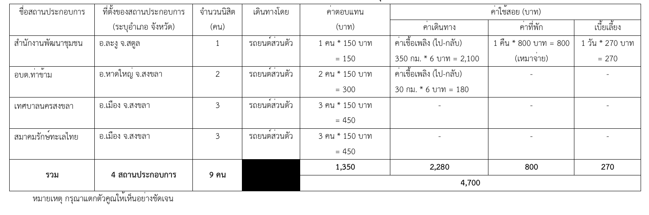
อาจารย์นิเทศ ผศ.ดร.ศันสนีย์ จันทร์อานุภาพ

แบบฟอร์มการประมาณการค่าใช้จ่ายในการนิเทศของอาจารย์ ประจำปีการศึกษา 2568
ชื่อผู้นิเทศ ............................................................................................
ชื่อสถานประกอบการ | ที่ตั้งของสถานประกอบการ  (ระบุอำเภอ จังหวัด) | จำนวนนิสิต  (คน) | เดินทางโดย | ค่าตอบแทน  (บาท) | ค่าใช้สอย (บาท)
 |  |  |  |  | ค่าเดินทาง | ค่าที่พัก | เบี้ยเลี้ยง
รวม | รวมกี่สถานประกอบการ | รวมกี่คน |  | รวมทั้งหมด | รวมทั้งหมด | รวมทั้งหมด | รวมทั้งหมด
 |  |  |  | ยอดรวมทั้งหมด

หมายเหตุ : กรุณาแตกตัวคูณให้เห็นการคำนวณอย่างชัดเจน

